

Dirección Provincial de Protección Civil
DIRECCION DE OPERACIONES
Departamentos de Operaciones y Comunicaciones

OPERATIVO DE PREVENCION INVIERNO -2012

PLAN DE CONTINGENCIA
INCIDENTE EN RUTA PUESTO FRONTERIZO SAN SEBASTIAN

DISTINTOS INCIDENTES
Jurisdicción CHILE – ARGENTINA
Ruta N° 3
Actualmente estamos incomunicados con el personal de Carabineros

COORDINACION
INTRAHOSPITALARIA



VIALIDAD NACIONAL O PROVICIAL
COORDINACION
INTRAHOSPITALARIA
PROTECCION CIVIL
ENTIDAD COORDINADORA MANEJO DE RECURSOS (105)(103)
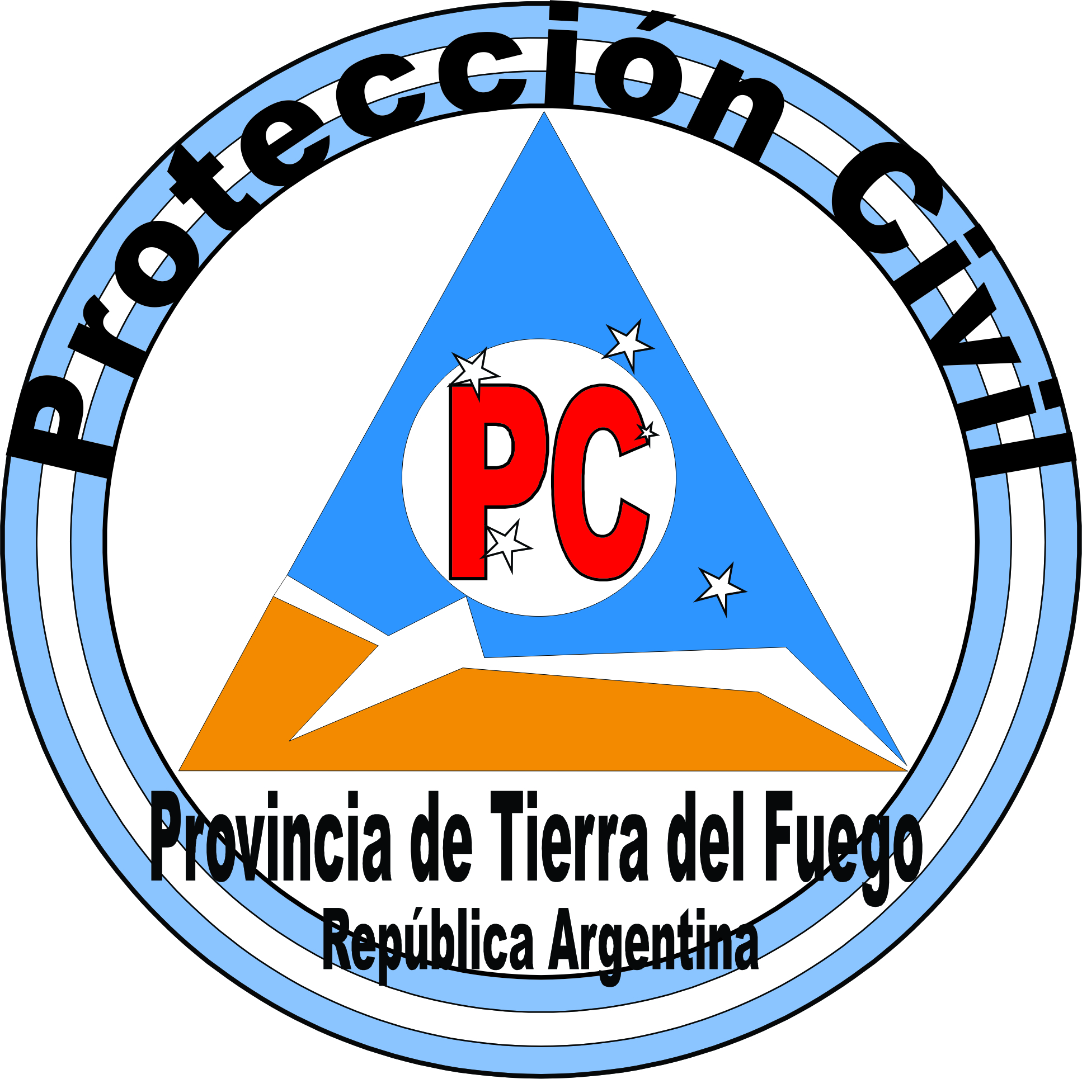
VHF (149.335) EMERGENCIA

HOSPITAL REGONAL RIO GRANDE
107
AMBULANCIA MEDICO
ENFERMERO
2° TRIAGGE

COMUNICACIONES
POLICIA
PROVINCIAL
(SEGURIDAD)

Protocolo interno
BOMBEROS VOLUNTARIOS RG


PROTOCOLO
INTERNO
ACTIVACION DE GUARDIAS
PASIVAS
SAMU XII REGION CHILE
Modulación y cambio
De Información
Desde el lugar del impacto
Activación 1° TRIAGGE
TE: 005661291890

GENDARMERIA
NACIONAL

